关于启动2020年3月全国计算机等级考试（NCRE）报名工作的通知

各二级学院、处室以及各位考生：
接重庆市教育考试院的通知，全国计算机等级考试将于2020年3月28日在我们重庆信息技术职业学院（金龙校区）举行。为保证此项工作的顺利进行，现将本次全国计算机等级考试报名事宜通知如下：全国计算机等级考试（National Computer Rank Examination，简称NCRE），是经教育部批准，由教育部考试中心主办，面向社会，用于考查应试人员计算机应用知识与技能的全国性计算机水平考试体系。2020年NCRE全年共举办四次考试，考试时间分别为3月、5月、9月、12月。现将2020年3月有关事项公告如下：
2020年3月全国计算机等级考试时间为3月28日（第58次）现将有关事项公告如下：
一、报名时间
2020年3月28日考试（报名时间2019年12月18日09:00至2020年1月8日 23:59）
二、报名网址
2020年3月：ncre.cqksy.cn
三、考试科目
级别 | 科目名称 | 科目  代码 | 考试  时长 | 考核课程  代码 | 获证条件
一级 | 计算机基础及MS Office应用 | 15 | 90分钟 | 115 | 科目15考试合格
二级 | C语言程序设计 | 24 | 120分钟 | 201、224 | 科目24考试合格
二级 | Java语言程序设计 | 28 | 120分钟 | 201、228 | 科目28考试合格
二级 | MySQL数据库程序设计 | 63 | 120分钟 | 201、263 | 科目63考试合格
二级 | MS Office高级应用 | 65 | 120分钟 | 201、265 | 科目65考试合格
二级语言类及数据库类科目（即除MS Office高级应用外的其他二级科目）获证条件为：总分达到60分且选择题得分达到50%及以上（即选择题得分要达到20分及以上）的考生方可取得合格证书。
四、网上缴费
根据重庆市物价局相关收费文件，我市全国计算机等级考试一、二级收费标准均为110元/人.科。
五、考试时间
2020年3月28日（第58次）。
六、其他说明
（一）考生报名时应仔细阅读报名平台上注明的相关规定，认真、准确地填报有关信息（特别是姓名、联系电话等信息），并上传照片。一旦缴费成功，报名信息将无法更改，如有差错，由考生本人负责。
（二）报名所使用的浏览器：建议使用谷歌、火狐或IE9以上浏览器，尽量不使用360浏览器。如果在报名过程中，遇到上传照片或缴费有困难，可以在工作时间电话咨询所报考点。
（三）从2019年12月起，全国计算机等级考试将不再制作PVC准考证，考生在考前一周(3月15日至3月27日)，自行登陆报名网站打印纸质准考证参加考试。

附件1：全国计算机等级考试网上报名系统使用说明书（考生版）

登录重庆市教育考试院网站：http://www.cqksy.cn/
左后侧“社会考试”—> “全国计算机等级考试报名入口”进行注册登录。

注册ETEST通行证

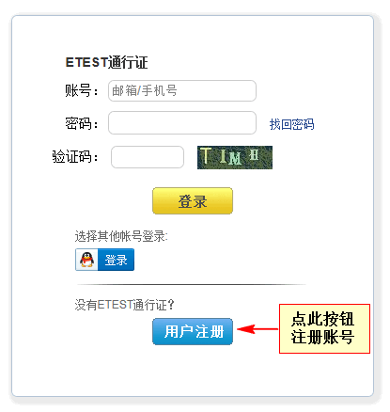
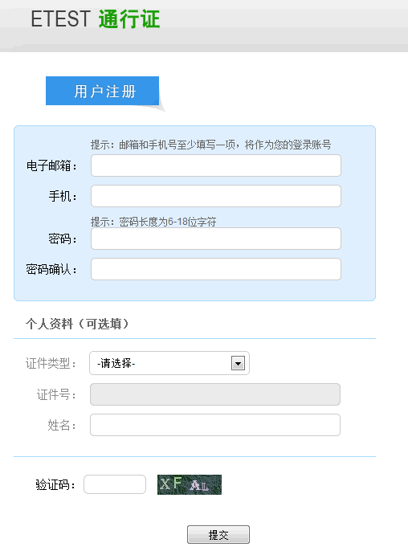
转到
- 考生首次登录系统需要注册登录通行证，若考生有通行证账号，可以直接登录。
- 考生也可使用其他账号登录，例如使用“QQ账号”登录。点击图标，可根据提示操作，实现登录。
考生点击“用户注册”按钮，根据网页提示，输入对应的注册信息，即可完成注册。
注： 若用户需要修改通行证密码，可登录考试中心网站进行更改：
1)考试中心网站： http://passport.etest.net.cn/login

登录系统
- 在登录框中正确输入账号、密码、验证码，登录系统。或者点击“QQ登录”按钮，使用考生的QQ账号直接登录。
- 首次登录成功后进入系统的个人报名欢迎界面。

欢迎界面介绍
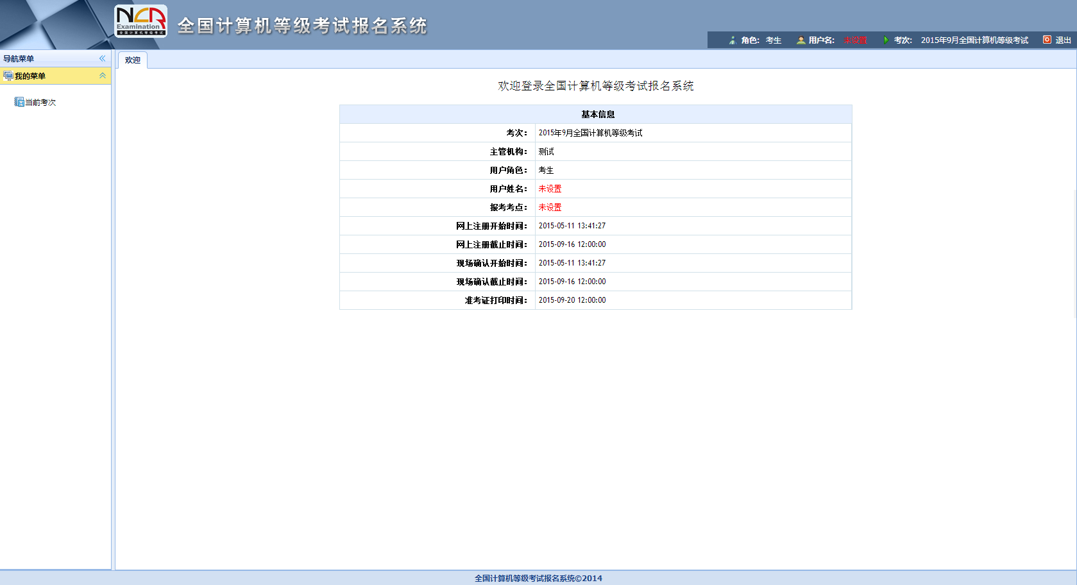
- 登录系统，主窗口显示当前登录用户和当前进行考试的一些基本信息，上方横栏显示当前登录用户信息、本次考试名称、退出系统按钮。

考试报名
- 阅读报名协议
点击左侧导航栏中“当前考次”菜单即可阅读《报名协议》，勾选“同意报名协议”复选框，点击“同意”按钮，即可进行下一步；若点击“不同意”按钮，可中止报名。
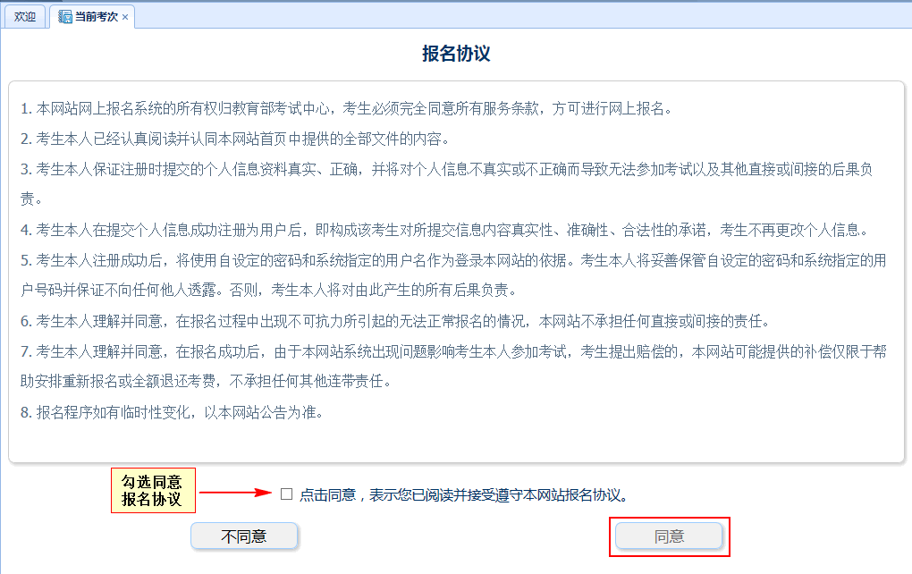

- 填写基本信息
填入相关信息，带有红色“*”号标记的信息为必填项。
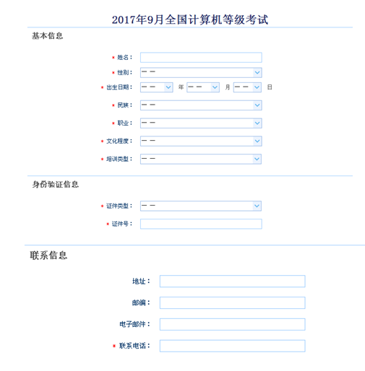
- 报考科目
考生首先选择报考考点，选择完考点后，系统会加载出该考点的所有开考科目。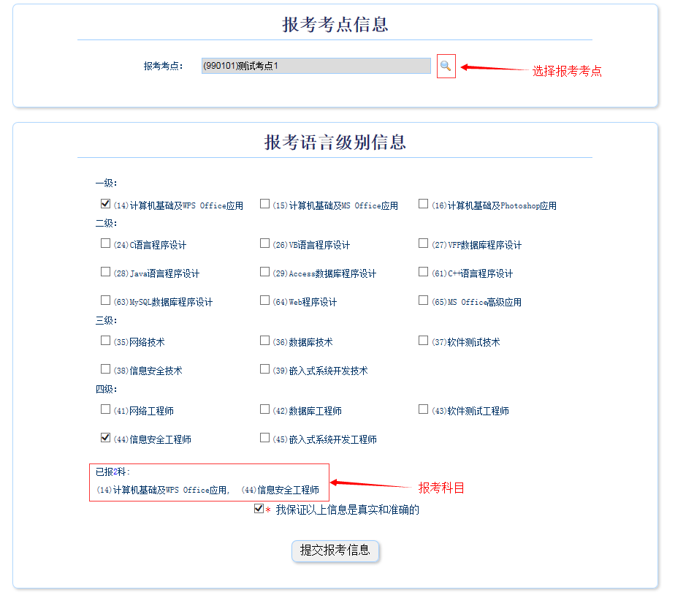

选择完要报考的考点，勾选要报考的科目。
选择完科目后，科目列表下方会显示已报考的科目。考生确认基本信息和报考科目无误后，勾选“我保证以上信息是真实和准确的”，点击“提交报考信息”按钮，进入下一步。
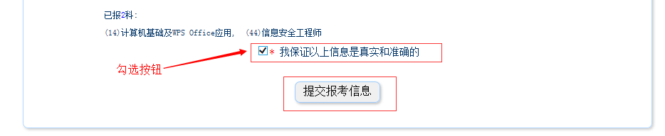
- 上传照片
考生点击“提交报考信息”按钮后，系统会弹出提示上传照片提醒框，点击“确定”后，点击上传照片按钮。考生必须上传照片，否则报名无效。
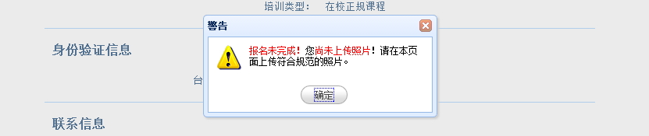

照片规格：
- 照片应为考生本人近期正面免冠彩色证件照。
- 成像要求：成像区上部空1/10，头部占7/10，肩部占1/5，左右各空1/10。采集图像大小最小为192*144（高*宽），彩色，成像区大小为48mm*33mm(高*宽)。
- 文件格式要求：要求存储为jpg格式，图像文件名为*.jpg。
- 文件大小要求：20KB-200KB。
- 考生应上传本人清晰、正置的照片，不允许上传侧置或倒置的照片。
考生点击上传照片控件，选择符合要求的照片，点击“上传照片”按钮，可预览上传的照片。若要修改照片，可点击上传照片控件，选择其他照片，点击“修改照片”按钮。
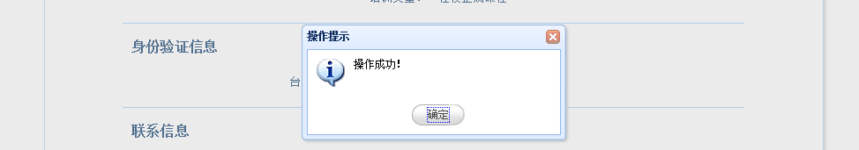
如果发现不正确的信息，可点击“修改报考信息”按钮，修改基本信息或报考科目。考生可点击“修改照片”按钮修改照片。
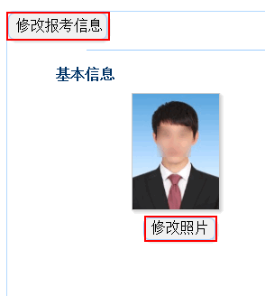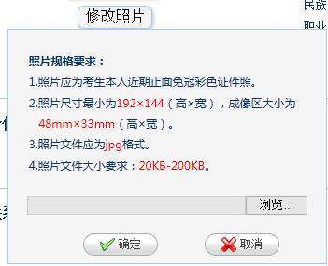

- 网上支付（慎重：考生一旦支付无法更改信息，并对自己报名信息负责）
考生上传照片以及报考科目信息检查无误后，可点击报名状态“未支付”按钮，系统会跳转到支付按钮区域。
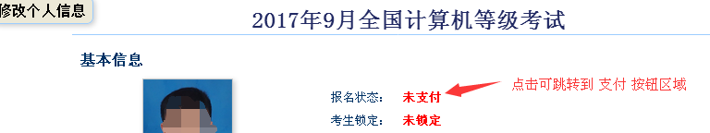
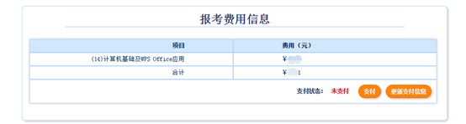
考生点击 “支付”按钮，系统会跳转到考生信息核对页面，核对无误后打勾点“确定”按钮，跳转到支付平台，选择银行，根据系统提示填入相关银行信息进行支付。
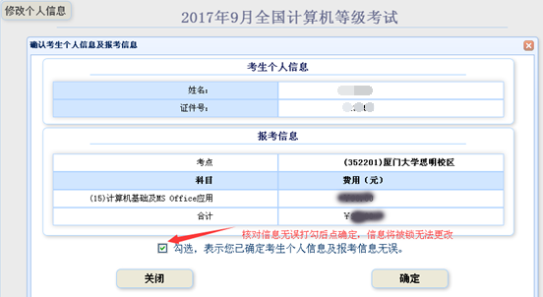
支付完成后，根据系统提示信息点击相关按钮。如果支付遇到问题，请重新支付。
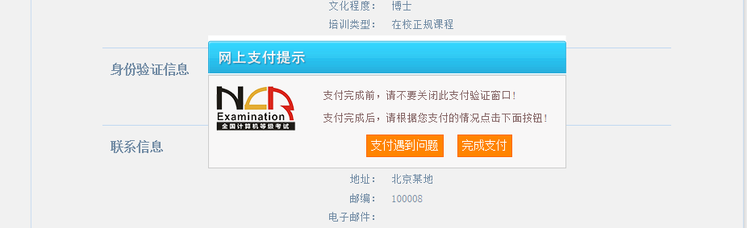
如果已经支付，但报考状态还是显示 “未支付”，请点击 “我已支付，更新支付信息”。系统会根据报考信息，更新报考状态。
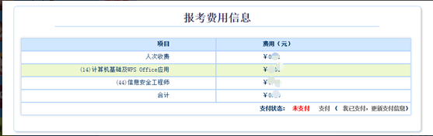
根据系统提示信息点击相关按钮。
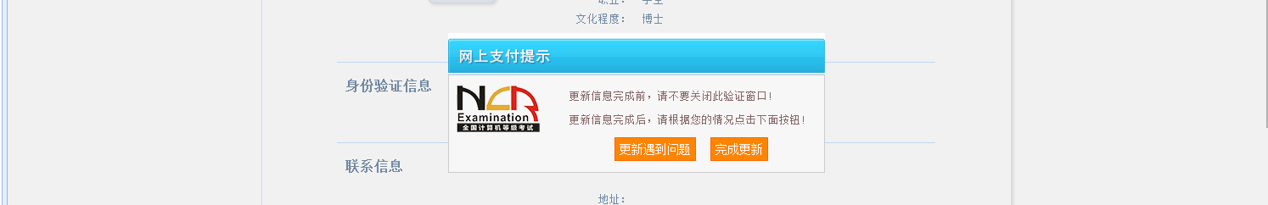

支付完成后，考生可点击页面下方的“打印下载报名登记表”按钮，下载考生本人的报名登记表，并在规定时间内完成“打印下载准考证”。
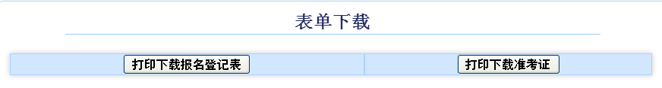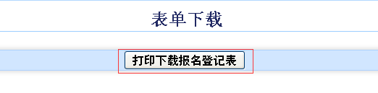
6、考生注意事项按所报考点“考生通告”中的信息要求。

到此，考生已完成全部报名。

温馨提示：若考生忘记报名登录账号可在考生报名系统主页右上角“已报名账号找回”输入相关的报名信息，可找回最近考次的报名账号。

